**МУНИЦИПАЛЬНОЕ ОБЩЕОБРАЗОВАТЕЛЬНОЕ УЧРЕЖДЕНИЕ ОСНОВНАЯ ОБЩЕОБРАЗОВАТЕЛЬНАЯ ШКОЛА №14**

**Информация о проведении Всероссийской акции, приуроченной к Всемирному дню борьбы со СПИДом.**

В целях повышения информированности обучающихся, их родителей и педагогов о путях заражения, способах защиты, источниках получения информации по проблеме, а также вовлечения детей и взрослого населения в активную деятельность по профилактике ВИЧ-инфекции с 25 ноября по 7 декабря 2010 года в МОУ ООШ №14проводилась Всероссийская акция, приуроченная к Всемирному дню борьбы со СПИДом.

Были проведены:

1. Тематические классные часы «О здоровом образе жизни человека»

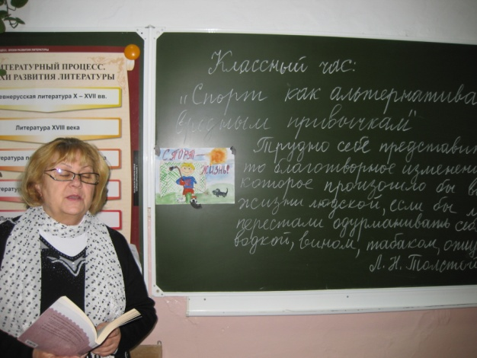

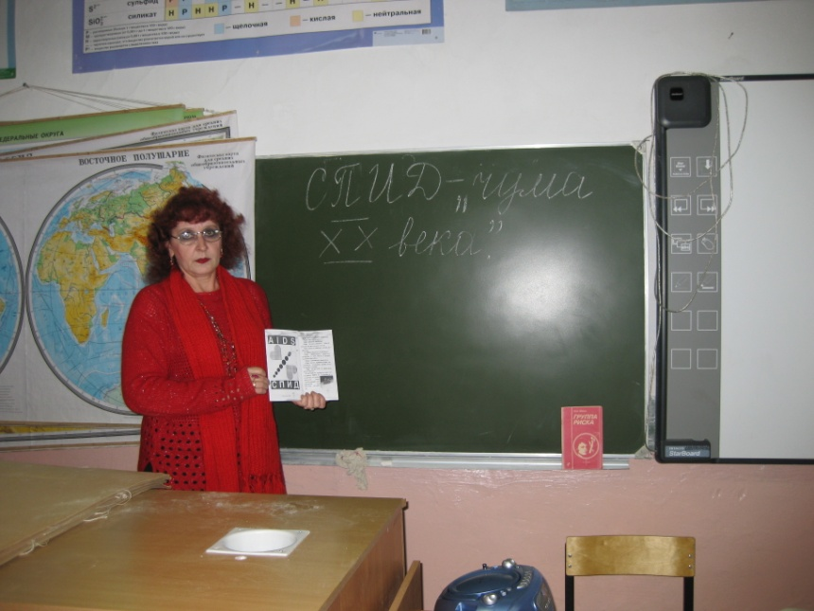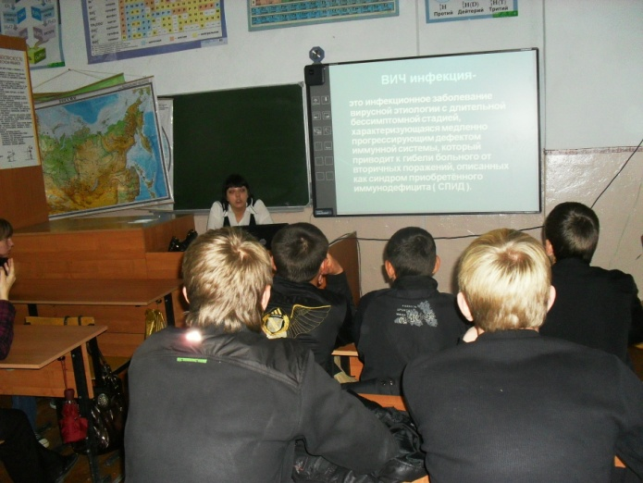

1. Конкурс стенгазет «ХХI век без наркотиков и СПИДа»

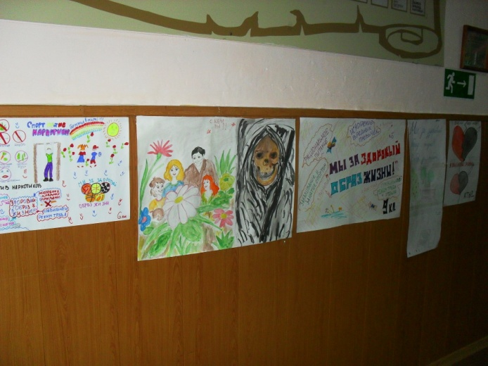

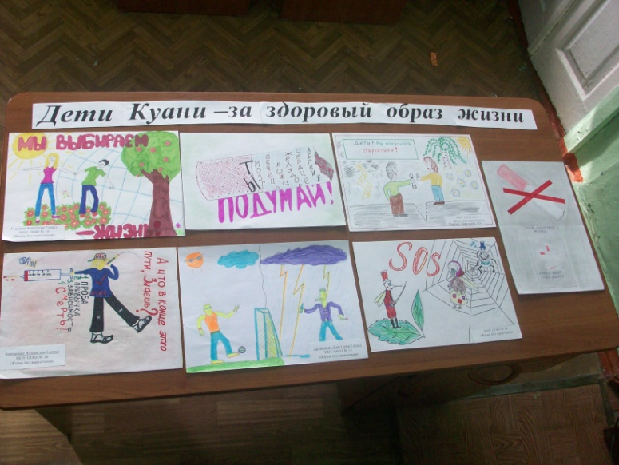

1. Были проведены массовые спортивные соревнования «Здоровое поколение - здоровая Россия»

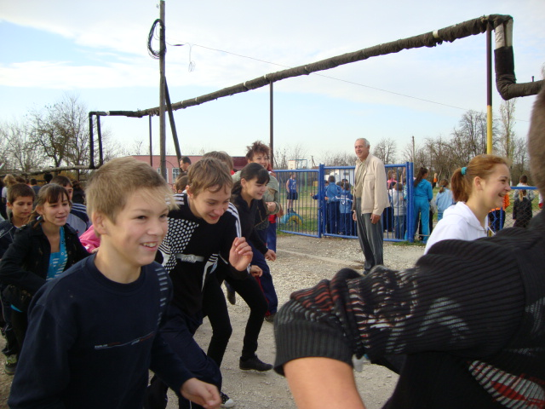

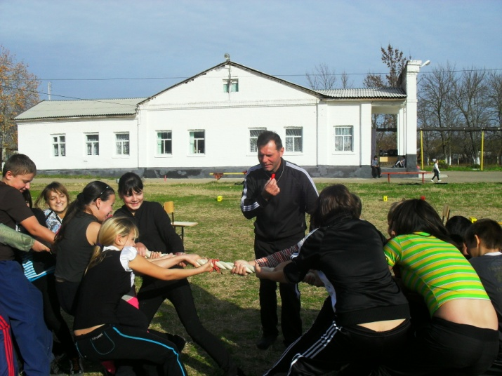

1. В младших классах с 1-4, проведены веселые старты

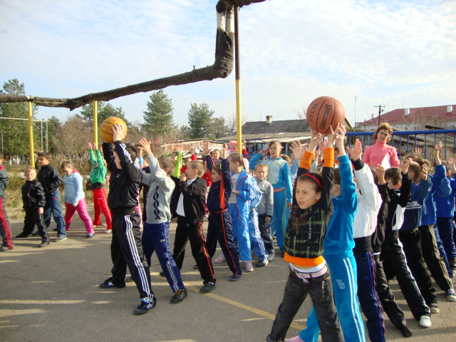

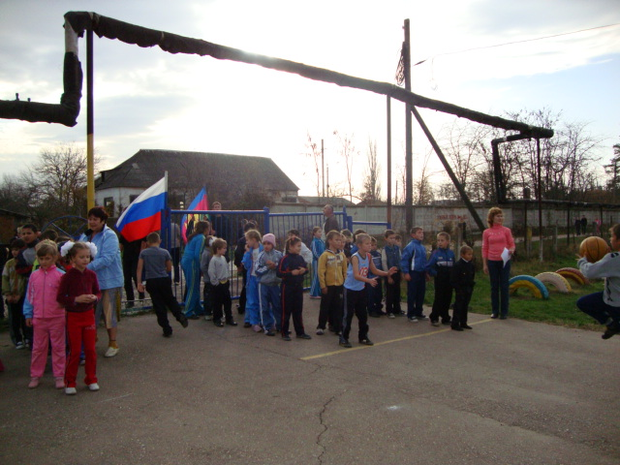

Директор МОУ ООШ №14 Л.А.Гуляева